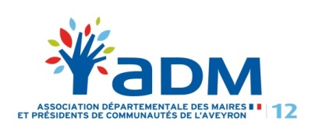 | Soirée de l’ADM - Congrès AMF Paris 2019 | 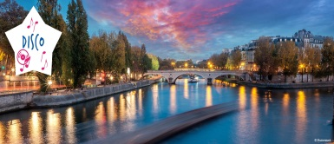

À l’occasion du Congrès de l’AMF,
l’ADM 12 vous propose un Diner-croisière sur la Seine, sous le thème
« Soirée Disco, nostalgie nous voilà ! »
Embarquez pour une croisière festive afin de découvrir Paris by night au rythme du disco. Quizz musicaux et DJ pour vibrer sur les années 70 et 80 !

le mercredi 20 novembre à 20h00
Le lieu d’embarquement sera communiqué plus tard
----------------------------------------------------------------------------------------------------------------------------------------------------

BULLETIN RÉPONSE – Soirée ADM – Mercredi 20 novembre 2019

Nom ………………………………………………………………………………………………….…………………………….………………. Prénom ………………………………………………..…………………………………………………………………..

Collectivité ………………………………………………………………………………………………………………………………………………………………………………………………………………………………………………………………………………

participera au Diner-croisière sur la Seine et sera accompagné(e) de …………….…… personne(s)

100 € X .......................personnes = …………............................. €

Votre réservation doit nous parvenir IMPÉRATIVEMENT AVANT LE 11 OCTOBRE accompagnée du règlement total

ADM 12 - 5, place Sainte Catherine - 12000 RODEZ

Soirée de l’ADM - Congrès AMF Paris 2019

À l’occasion du Congrès de l’AMF,
l’ADM 12 vous propose un Diner-croisière sur la Seine, sous le thème
« Soirée Disco, nostalgie nous voilà ! »
Embarquez pour une croisière festive afin de découvrir Paris by night au rythme du disco. Quizz musicaux et DJ pour vibrer sur les années 70 et 80 !

le mercredi 20 novembre à 20h00
Le lieu d’embarquement sera communiqué plus tard
----------------------------------------------------------------------------------------------------------------------------------------------------

BULLETIN RÉPONSE – Soirée ADM – Mercredi 20 novembre 2019

Nom ………………………………………………………………………………………………….…………………………….………………. Prénom ………………………………………………..…………………………………………………………………..

Collectivité ………………………………………………………………………………………………………………………………………………………………………………………………………………………………………………………………………………

participera au Diner-croisière sur la Seine et sera accompagné(e) de …………….…… personne(s)

100 € X .......................personnes = …………............................. €

Votre réservation doit nous parvenir IMPÉRATIVEMENT AVANT LE 11 OCTOBRE accompagnée du règlement total

ADM 12 - 5, place Sainte Catherine - 12000 RODEZ

